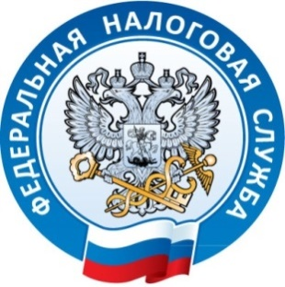
Уважаемые налогоплательщики!

С 1 января 2023 года налогоплательщики всех категорий перешли на новый порядок учета обязательных платежей – Единый налоговый счет (ЕНС). Уплата налогов и иных платежей будет осуществляться через внесение Единого налогового платежа на Единый налоговый счет одним платежным поручением с указанием только двух реквизитов: суммы платежа и ИНН.

Необходимо оплатить задолженность по налогам! Неисполнение обязанностей по уплате налогов является правонарушением, за которое установлена ответственность – налоговая, административная и уголовная.

Межрайонная ИФНС России №1 по Краснодарскому краю информирует о возможности получения государственных услуг ФНС России в МФЦ.

Межрайонная ИФНС России №1 по Краснодарскому краю напоминает, что физические лица, которые в 2022 году впервые приобрели статус льготной категории налогоплательщиков по имущественным налогам, имеют право получить установленные законодательством налоговые льготы. Налоговый орган применяет льготы на основании сведений, полученных при информационном обмене с ПФР, Росреестром и региональными органами соцзащиты населения.

Налоговая инспекция призывает: Скажи «Нет!» зарплате в конверте! Каждый работник должен получать за свой труд официальные доходы. Только с белой зарплаты уплачиваются страховые взносы и формируется пенсия. В случае отказа работодателя от оформления трудовых отношений , вы можете обратиться в налоговую или трудовую инспекции, а также в Прокуратуру.

У налогоплательщиков есть возможность оперативного получения информации о возникшей недоимке и задолженности по пеням, штрафам, процентам с помощью СМС-сообщений или электронной почты от налоговых органов .Согласие можно представить в налоговую инспекцию лично , по почте, в электронной форме или через Личный кабинет налогоплательщика на сайте ФНС России.

